體育活動成果記錄表
活動名稱：112年台中市中等學校運動會(游泳比賽)
活動時間：112/02/10-11 | 活動地點：北區運動中心
帶隊教練：林盟凱
參與人員：吳珮琪、蔡沛妤、何孟羲、楊翔聿
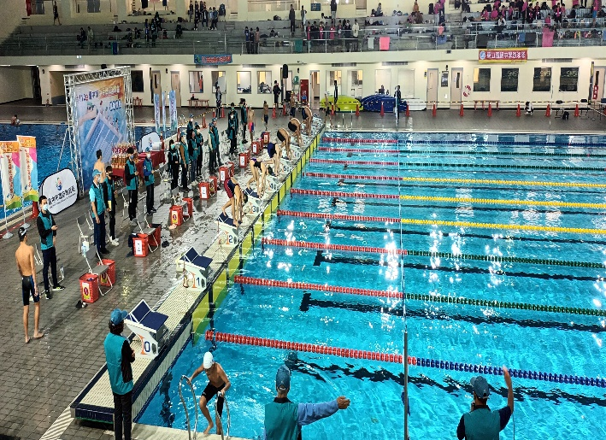 | 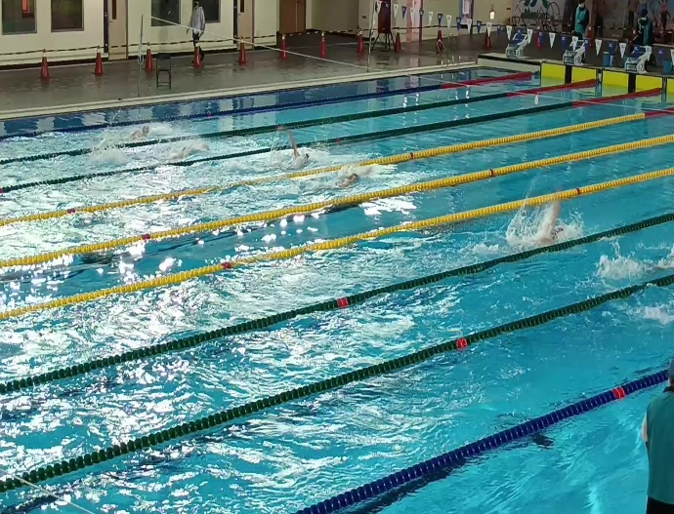
- 照片說明： 高女50M自由式 | - 照片說明： 高男50M仰式
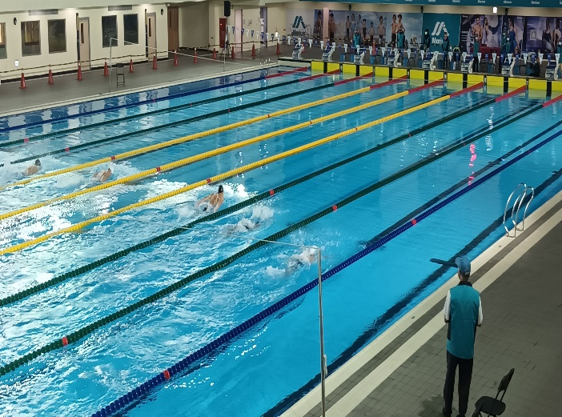 | 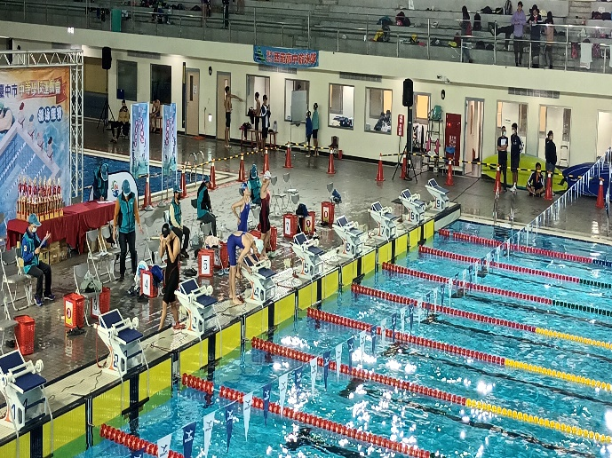
- 照片說明： 高男200M混合式 | - 照片說明： 高女50M仰式
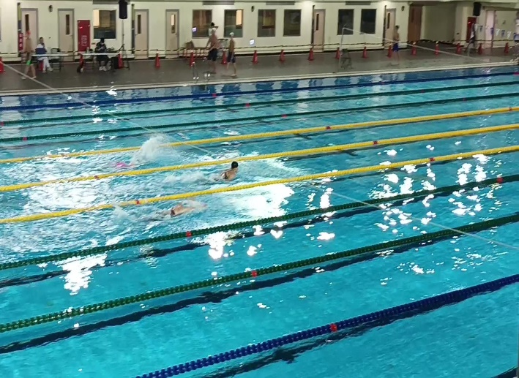 | 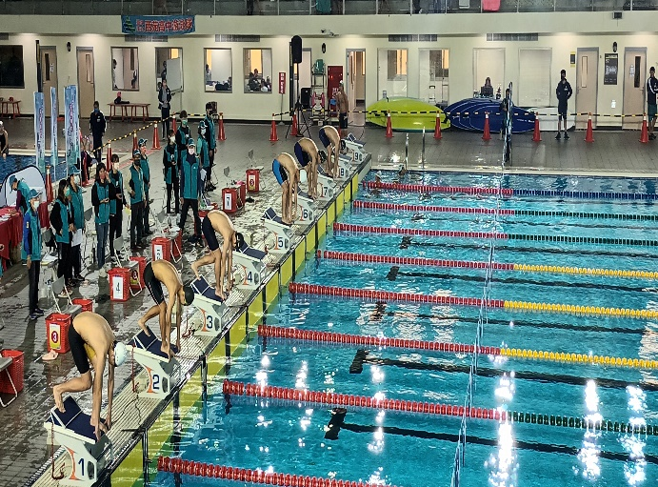
- 照片說明： 高女50M蝶式 | - 照片說明： 高男200自由式

